7класс 27 04
Английский язык
Тема 8.
Урок №67
Тема. Пищевая цепочка.
Цель: развитие навыков чтения, письма, аудирования и говорения.
1. Посмотри на эту иллюстрацию. Знаком ли ты с пищевой цепью?
Как ты думаешь, если исчезнет что-либо из цепи что произойдет?
Сегодня мы поговорим о пищевой цепи и важности всех ее составляющих.

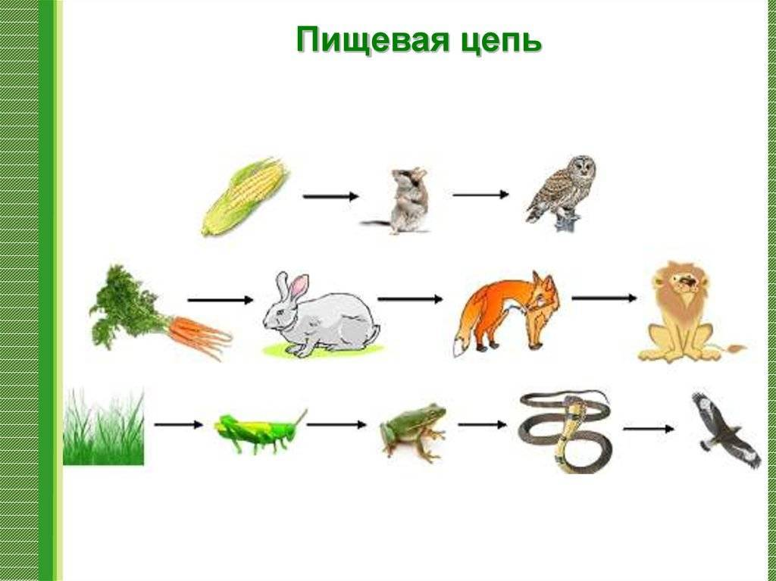
2. Работа с учебником.
-Открой учебник на стр 83 и изучи иллюстрации.
- Посмотри на текст упр 3. Это статья о пищевой цепи.
- Устно заполни пропуски в тексте.
- Послушай текст и проверь себя, правильно ли ты заполнил пропуски. . https://youtu.be/FZTsQVbLjuk
3. Отдохни и сделай зарядку для глаз
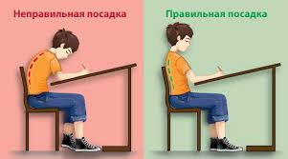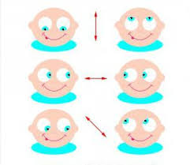
4 Задание для работы дома. Послушай текс тhttps://youtu.be/FZTsQVbLjuk
и письменно заполни пропуски в тексте. В тетради напиши номер и слово которое ты вставил. Пример: 1) the

Фото работ присылать в личные сообщения или на электронную почту marika.kolesnikova@bk.ru

